计算机科学与技术专业应用型人才培养方案
一、专业介绍
本专业围绕国家经济社会发展需要，培养德智体美劳全面发展、基础扎实、工程实践能力强、综合素质高，具有高度的社会责任感和良好的政治品质，可从事计算机及相关行业应用系统的设计、研发、维护、管理等方面工作的高级应用型专门人才。
在专业建设过程当中，依托科大讯飞丰富的合作伙伴与产业平台，为人才培养目标调研与培养方案制定提供切实的社会企业需求，同时为学习内容定制的优化提供丰富的企业素材，为学生实习、就业建立广泛的就业实习基地与合作就业伙伴；而且，与具有丰富项目实践和教学经验的讯飞教育双师团队深度融合，根据当下实际社会需求以及前期双师团队进行企业人才培养过程中积累的大量教育教学经验，提炼出先进的计算机专业教育教学理念和人才培养模式，形成一整套有效的计算机应用研发课件及项目资源。
为更好完成计算机科学与技术专业人才的培养，本专业采用“三段式”的培养模式，即2+1+1夹层模式。第一阶段为数理基础及专业核心课程培养，该阶段强化和拓宽数理基础，为学生后期专业学习打好扎实的基础；第二阶段为专业方向课程学习及实训和项目开发培养，该阶段学生能力从基本技能锻炼进阶到项目开发，最后到岗位能力素养培养，逐步从基本知识能力过渡到软件应用能力最后到岗位职业能力。第三阶段为企业实习与毕业设计，在该阶段每个学生至少完成6个月以上对口企业实习，通过企业实习使学生尽早地融入到企业文化当中，真实体验企业的职业要求，尽早建立职业发展规划，为就业做好准备工作。
另外，计算机科学与技术专业承担着计算机相关专业的基础理论知识体系的教育教学，从用人单位对毕业生的岗位能力需求着眼，训练和提升学生的实践技能，更需要顺应计算机行业的发展，为毕业生的未来发展做好铺垫。因此，计算机科学与技术专业目前已经在“嵌入式与物联网”方向之外增设“大数据技术与应用”方向，以培养顺应智能化和网络化发展的毕业生。而且，现在“芜湖市智慧社会大数据应用工程技术研究中心”也已经在计算机与软件工程学院开始组建，为后续“大数据技术与应用”方向的教育和教学提供支撑。

二、培养目标
计算机科学与技术专业旨在培养满足创新型国家发展需要、基础知识厚实、工程实践能力强、有组织能力和国际视野的计算机领域创新型人才，坚持“基础厚、口径宽、能力强、素质高、复合型”的人才培养观，向国家信息技术产业提供具备从事计算机基础及应用研究，计算机硬件系统、软件系统及网络系统的设计与开发等能力的 “工程技术应用型”人才。目前培养方向为嵌入式与物联网方向和大数据技术与应用方向，学生具有较好的应用实践能力，同时积极鼓励学生考研。
经过本专业学习，学生需要掌握计算机学科的基本理论及技术原理，熟悉计算机软、硬件系统的应用知识及IT行业规范与标准，对信息技术的效用和发展趋势有深入理解和评估能力，有良好的组织管理和交流沟通能力，能适应不同机构对信息技术的需求变化，并能进行有效实施。希望毕业生毕业五年左右达到：
目标1：具有良好的思想品德和社会公德，较好的人文修养，敬业爱岗，精通岗位业务，具有高尚的职业道德。
目标2：具有扎实的自然科学知识，掌握一门外语及计算机领域知识，能够通过继续教育或其他终身学习渠道增加知识和提升能力。
目标3：具有综合运用所掌握的计算机基础理论知识和技能，掌握计算机系统的分析和设计的基本方法，具有从事研究、开发与测试计算机软硬件的能力，并能使用人工智能相关技术来进行系统应用的集成，具有一定的数据分析和可视化技术的应用能力。
目标4：具有较强的开拓创新精神和创造性思维能力，具有一定的科研能力与实际工作能力，能够胜任计算机领域技术相关的设计、开发、管理、应用与产品技术服务等岗位的工作，在与计算机科学与技术或相关专业领域里成功就业或者学习研究生课程。
目标5：具有良好的团队交流和一定的领导能力，能够组织中小型项目的实施，独立领导团队进行产品设计和制作任务。
三、毕业要求
毕业要求1：工程知识：具有工程观念，能用工程的思想与方法分析和解决实际问题，能够将数学、自然科学、计算机科学与技术的基础和专业知识用于解决复杂工程问题
毕业要求2：问题分析：能够根据实际问题，采用计算机专业知识，进行形式化、模型化描述，并进行数学建模以获得有效结论，具有抽象思维和逻辑思维能力。
毕业要求3：设计/开发解决方案：面对具体的工程应用问题，能够综合运用所掌握的知识、方法和技术，以全局观看待问题、分析问题和解决问题。
毕业要求4：研究：具有良好的科学思维和科学态度，对未知的世界具有强烈的好奇心和研究兴趣。
毕业要求5：使用现代工具：能够熟练使用最新的工具来解决工程应用问题，如集成开发工具、测试工具、项目管理工具等。
毕业要求6：工程与社会：能够基于计算机科学与技术的相关背景知识进行合理分析，评价计算机科学与技术的实践和复杂工程问题解决方案对社会、健康、安全、法律以及文化的影响，并理解应承担的责任。
毕业要求7：环境和可持续发展：了解与本专业相关的职业和行业的生产、设计、研究与开发、环境保护和可持续发展等方面的方针、政策和法津、法规，能正确认识工程对于客观世界和社会的影响。
毕业要求8：职业规范：热爱祖国，拥护中国共产党的领导，具有为国家富强、民族振兴而奋斗的志向和责任感，树立科学世界观和为人民服务的人生观；勤奋好学、艰苦奋斗、诚实守信、团结共事、敬业爱岗、热爱劳动、遵纪守法，具有良好的思想品德、社会公德和职业道德。
毕业要求9：个人和团队：能够在多学科背景下的团队中承担个体、团队成员以及负责人的角色。
毕业要求10：沟通：具有良好的书面及口头英语理解与表达能力，能够阅读本专业的外文材料，具有一定的国际视野和跨文化交流、竞争与合作能力。
毕业要求11：项目管理：掌握一定的管理学和经济学知识，具备一定的组织项目管理能力、独立工作能力、团队协作能力。
毕业要求12：终身学习：具有终身学习意识，具备利用现代信息技术获取信息、查询资料、进行自我学习与提高的能力。
四、专业方向
1.嵌入式与物联网方向
培养具有良好科学素养，系统掌握计算机科学与技术包括计算机硬件、软件与应用基本理论、基本知识和基本技能与方法，具备较强计算机系统认知、分析、设计、编程和应用能力，具备较强的实践技能、团队合作意识和创新能力，同时掌握计算机软件的设计、实现过程和方法，使计算机技术和计算机软件有机结合，扩充知识体系，专业综合能力较强的IT专门人才。毕业生毕业后主要从事计算机应用系统的分析、设计与开发工作；从事计算机软件设计与开发工作；从事计算机嵌入式、物联网方向设计与开发工作；从事计算机应用系统集成工作。
2.大数据技术与应用方向
培养具有良好科学素养，系统掌握计算机科学软件与应用基本理论、基本知识和基本技能与方法，具备一定的人工智能思维和数据分析能力，具备较强计算机系统认知、分析、设计、编程和应用能力，具备较强的实践技能、团队合作意识和创新能力，同时掌握计算机软件的设计、实现过程和方法，使计算机技术和计算机软件有机结合，扩充知识体系，专业综合能力较强的IT专门人才。毕业生毕业后主要从事计算机应用系统的分析、设计与开发工作；从事计算机软件设计与开发工作；从事计算机大数据分析与可视化、云计算方向设计与开发工作；并能从事人工智能相关技术的系统集成开发工作。
五、学制与学位
学制：本科4年。
修业年限：3—6年，创业休学的修业年限为8年。
授予学位：工学学士。
六、学分要求
规定毕业总学分：175学分（含综合素质2学分、社会责任教育4学分）。
其中：
类别 |  | 学分 | 比例（%）
通识课 |  | 61.5 | 35.1
专业基础课 | 学科基础课 | 26.5 | 15.1
 | 专业核心课 | 24 | 13.7
专业方向课 |  | 11 | 6.3
专业选修课 |  | 8 | 4.6
公共选修课 |  | 8 | 4.6
集中实践教学环节 |  | 30 | 17.1
综合素质学分 |  | 2 | 1.1
社会责任教育学分 |  | 4 | 2.3
合计 |  | 175 | 100
七、主干学科、主要课程、专业核心课程
主干学科：计算机科学与技术。
主要课程：高等数学I、线性代数I、大学物理、大学英语、离散数学、汇编语言程序设计、面向对象程序设计、计算思维导论（C语言）、数据结构与算法、计算机网络基础、操作系统原理、数据库系统、编译原理、数字逻辑、计算机组成原理、软件工程，还包括主要集中实践教学环节：面向对象课程设计、数据结构与算法课程设计、企业实习、毕业设计（论文）以及两门专业方向课。
各方向主要课程分别如下：
嵌入式与物联网方向：嵌入式应用开发技术基础，嵌入式技术与物联网系统设计与实践。
大数据技术与应用方向：大数据开发核心技术基础、大数据开发应用技术。
专业核心课程：汇编语言程序设计、编译原理、软件工程、计算机组成原理、操作系统原理、计算机网络基础、数据结构与算法。
计算机科学与技术专业主要课程关系结构图如下：

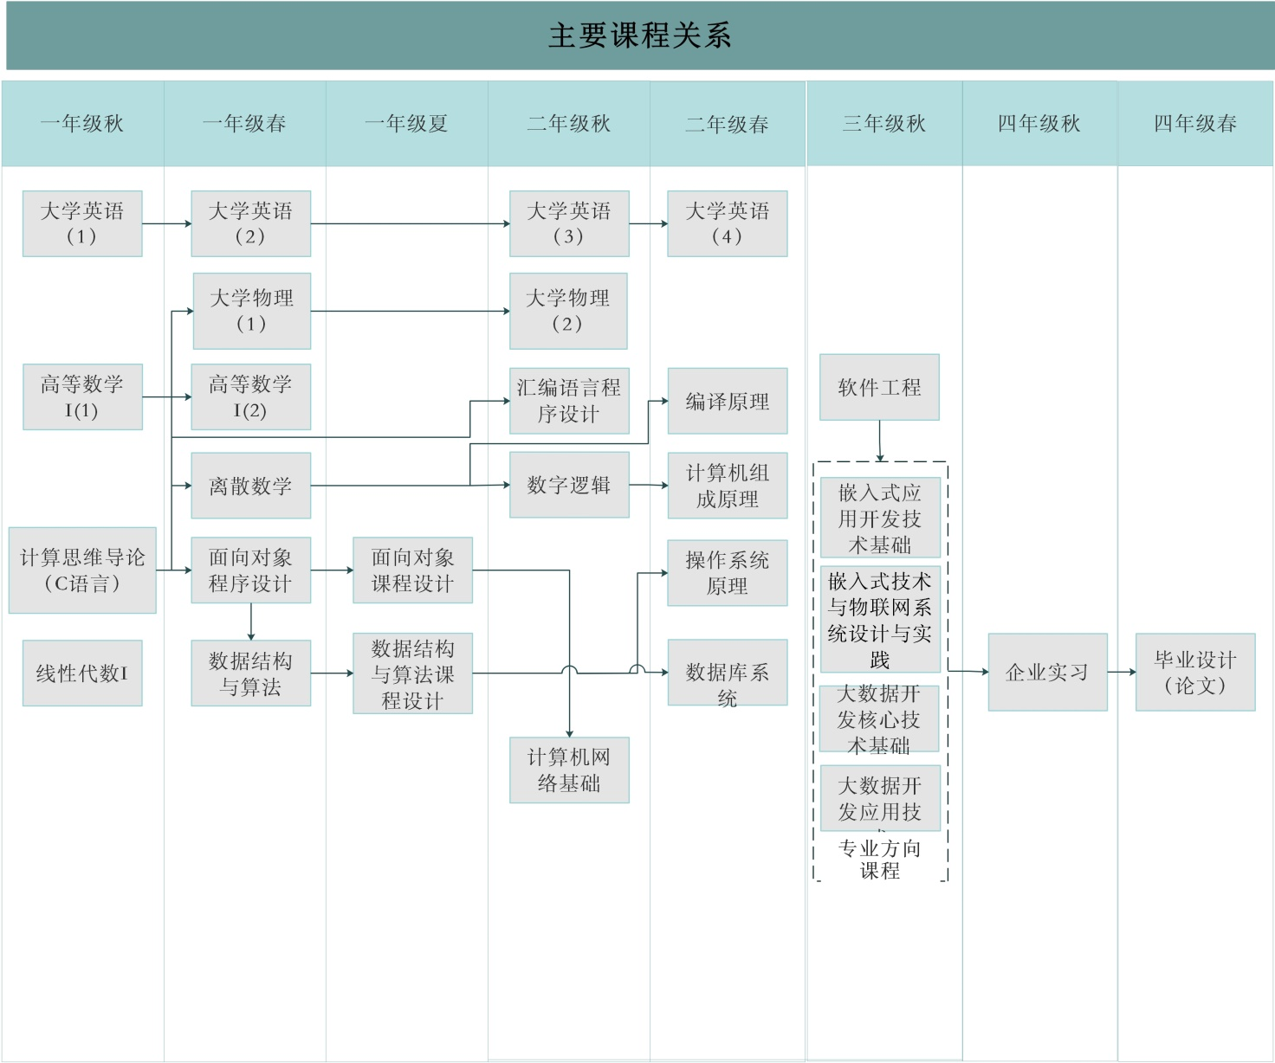

八、专业指导性培养计划表
1.总表

2.集中实践教学环节模块

3.专业选修课模块

4.综合素质与能力培养课程模块

5.学习模式改革课程模块

6.各环节学时学分分配表

九、分学期安排专业指导性培养计划表
第一学年

第二学年

第三学年

第四学年

专业负责人：王德昌 签名：
学院审核人：周鸣争 签名：
学院：计算机与软件工程学院

